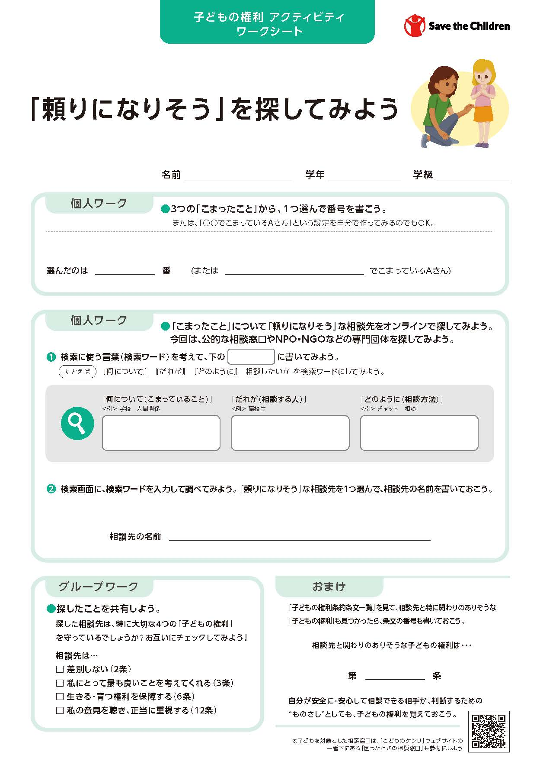

ここから記入する
ここから記入する
ここから記入する
ここから記入する
ここから記入する
ここから記入する
ここから記入する
名前を記入

